Лабораторная работа №5.

Макетирование

Задание: создайте прототип (англ. wireframe, layout или mockup) интерфейса проекта, разрабатываемого в рамках курсовой работы.

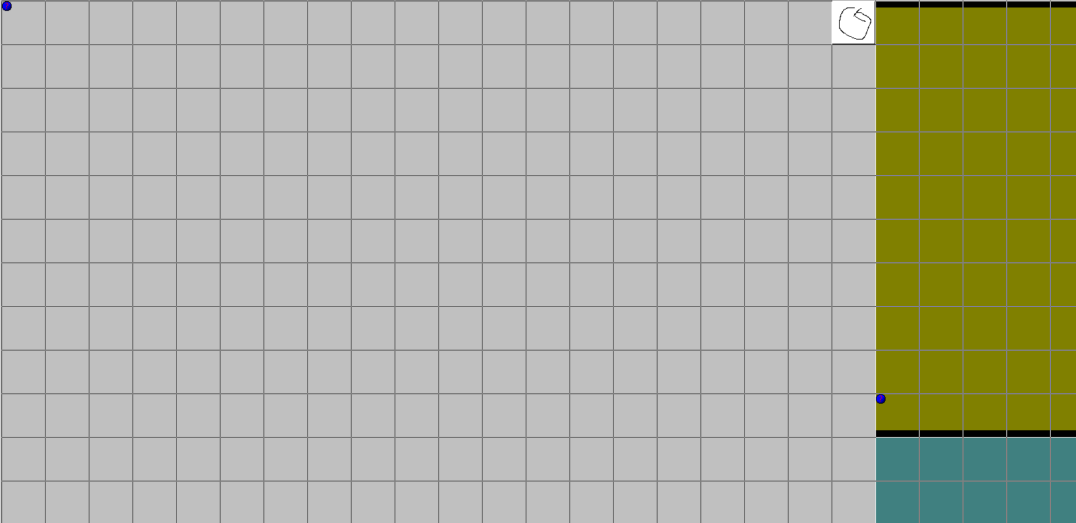

Игровой интерфейс представляет собой две зоны.  
  
Первая зона, самая большая, является основной зоной, так как в ней игроку показывают уровень, врагов продвигающихся к его базе, а так же именно на этом поле игрок устанавливает башни.  
  
Вторая зона, меньших размеров, является информативной зоной. В ней отображается информация о волне, оставшихся очках здоровья у базы, число денег. Так же, в этой же зоне производится покупка и улучшение башен.